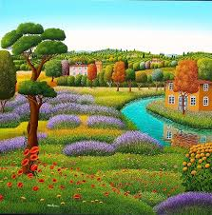Lunedi’ 6 febbraio:
Settimana culturale
q.re pace
6 / 11 febbraio 2017

Soffermiamoci sul Paesaggio
ore 9-10 Cl. 1 A 1B ore 10-12 cl. III, IV, V
Interventi di esperti CEA “Paesaggio e Ambiente”
Martedì 7 febbraio: ore 9-10 cl. IV ore 10-11 cl.V
Uscita didattica “La scuola di oggi, la città di domani”
Mercoledì 8 febbraio: ore 8.15-10.10 cl IA IB
ore 10.15-12.10 cl II, III
Uscita didattica al centro di riuso
Giovedì 9 febbraio: ore 8.00/10.00 cl. V ore 10.00/12.00 cl. IV
Laboratori per la progettazione degli elaborati con esperti CEA
Venerdì 10 Sabato 11 ore 11.00- 13.00 tutte le classi
Laboratori creativi per la pianificazione e realizzazione degli elaborati per il progetto di istituto.

